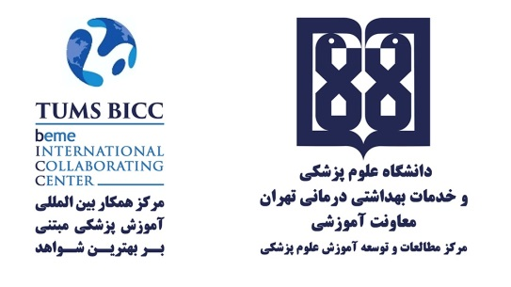
فرم درخواست کلینیک مشاوره آموزشی جشنواره شهید مطهری
لطفا قبل از پرکردن فرم درخواست مشاوره «دستورالعمل استفاده از کلینیک مشاوره آموزشی فردی جشنواره شهید مطهری» را مطالعه فرمایید.
مشخصات و اطلاعات درخواست کننده مشاوره (شخصی که در جلسه مصاحبه شرکت خواهد کرد):
نام و نامخانوادگي:
رتبه علمي:
محل خدمت:
نشانی محل خدمت:
تلفن محل خدمت:
نشانی پست الکترونیک:
شماره تلفن برای دسترسی سریع و پیامهای فوری:

امضاء و نظرات مشاوره گیرنده:
نام و نامخانوادگی شخصی که مایل هستید از ایشان مشاوره بگیرید (تنها مشاورینی را میتوانید انتخاب فرمایید که نامشان در وب سایت (مرکز مطالعات و توسعه آموزش علوم پزشکی دانشگاه درج شده باشد):
روز، تاریخ و ساعت مشاوره مطابق جدول زمانی اعلام شده برای«شخص مشاور» در جدول زمانبندی کلینیک مشاوره جشنواره شهید مطهری مرکز مطالعات و توسعه آموزش علوم پزشکی دانشگاه علوم پزشکی تهران
روز ....................... تاریخ --/--/-- ساعت ------------ مشاور ------------

عنوان فرایند جشنواره مطهری که در مورد آن درخواست مشاوره دارید (اگر عنوان فرایند نهایی نیست، لطفا" عنوان پیشنهادی خود را مرقوم فرمایید):

فرایند مورد نظر شما در کدام حیطه قرار می‏گیرد؟
- تدوین و بازنگری برنامه‏های آموزشی
- ارزشیابی آموزشی
- یاددهی و یادگیری
- محصولات آموزشی
- مدیریت و رهبری آموزشی
- یادگیری الکترونیک
توضیح ابهامات و یا سوالات کلی قبل از شرکت در کلینیک مشاوره آموزشی (لطفاً اینکه در چه زمینه اي درخواست مشاوره دارید، توضیحاتی ارائه فرمایید و یا اگر سوالی دارید در این قسمت به اختصار بیان کنید.
لطفا فرم تکمیل شده را به edcfestivals@gmail.com ارسال فرمایید.

